Методическая разработка.
Непосредственно образовательной деятельности по образовательной области познавательное развитие , раздел « Ознакомление с миром природы « Прогулка в лес .» средняя группа.
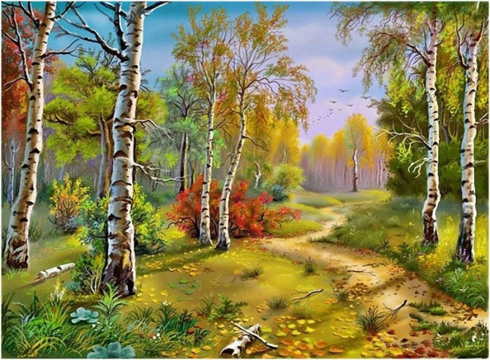

Тема : « Прогулка в лес.»

Цель : Уточнить и расширить представления детей о лесе,его разнообразии.
Задачи :
- образовательные — расширять представления детей о лесе, лесных жителях , закреплять правила поведения в природе. Учить видеть красоту лесного пейзажа.
- развивающие - развивать воображение, связную речь ,зрительное внимание ,мышление. воспитательные – воспитывать бережное и заботливое отношение к окружающей природе.,формировать интерес и любовь к природе.
Интеграция образовательных областей: Художественно-эстетическое развитие ;социально- коммуникативное развитие ; речевое развитие ; физическое развитие ; познавательное развитие.

Методы и приёмы:
1) игровой ; 2) наглядный; 3) словесный.
Оборудование и материалы: клей, кисточки, трафареты,предметные картинки.

Средства ИКТ: презентация, дидактические игровые упражнения ,аудиозапись,мультимедийная установка.

Предварительная работа: рассматривание иллюстраций на тему «Деревья », «Птицы» и «Животные»; разучивание пословиц и поговорок о природе; чтение художественной литературы ;беседы по теме ; наблюдения.

-1-
Ход образовательной деятельности.
Приветствие.
Собирайтесь вместе в круг. Я твой друг – ты мой друг, дружно за руки возьмемся и друг другу улыбнемся.
Звучит запись : шорох, кашель старичка. На слайде появляется изображение Старичка- Лесовичка.
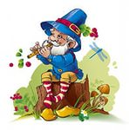
Здравствуйте ребята.! Вы меня узнали ? Я ,Старичок-Лесовичок . Живу в лесу. А кто из вас был в настоящем лесу? Что такое лес?

Шум леса-изображение леса. ИКТ
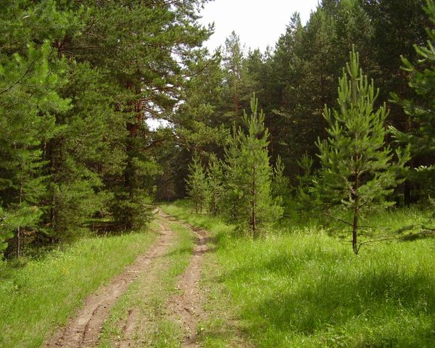
Сегодня мы свами отправляемся на прогулку в лес. Но прежде, чем мы отправимся в лес ,давайте вспомним правила поведения в лесу.
Схема поведения в лесу. ИКТ
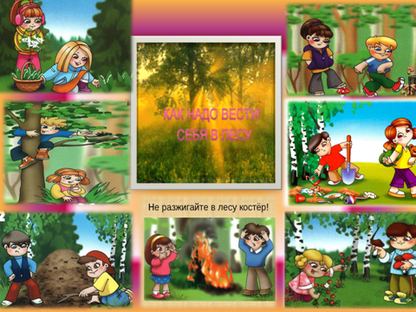
-2-

Молодцы !Я вижу ,что вы хорошо знаете правила поведения и мы отправляемся в лес !
В лесу растут деревья , посмотрите какие вы знаете ? «Что за дерево ?»ИКТ
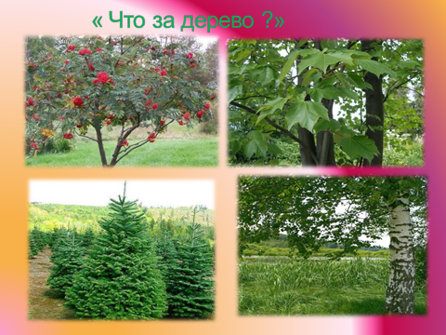

Правильно, все деревья угадали!

Звуки голосов птиц. ..Кто это …? Ребята ,отгадайте,кто нас в лесу встречает ,ласково так привечает! (птицы)
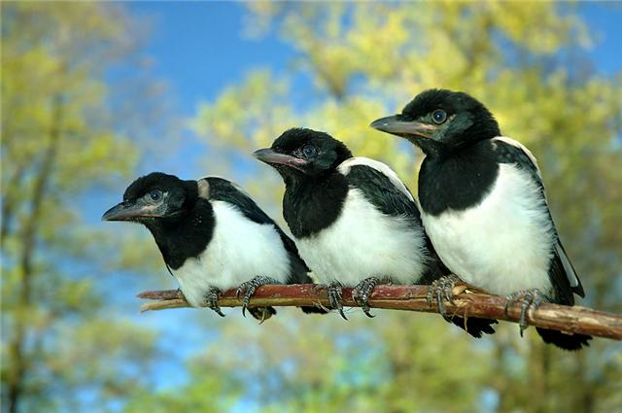

Правильно -угадали ! А теперь попробуйте еще разгадать загадки :

Загадки .ИКТ.
- Непоседа, невеличка
Желтая почти вся птичка
Любит сало и пшеничку
Кто узнал ее….( синичка)

-3-

2 .Зимой на ветках яблоки
Скорей их собери!
И вдруг вспорхнули яблоки,
Ведь это ? ( снегири)
3.Черная, как вар ,кричит: « карр.»!( ворона)
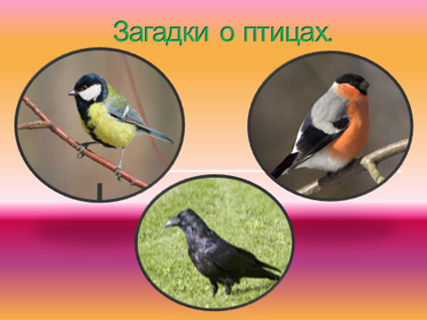

игра « кто лишний ?» ИКТ
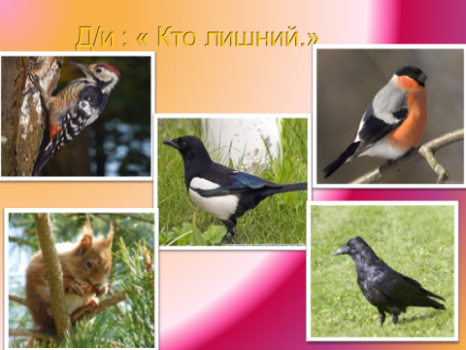
Молодцы ! Угадали !
А кого еще можно встретить в лесу? ( ответы детей)
Дети рассматривают изображения животных ,называют их. 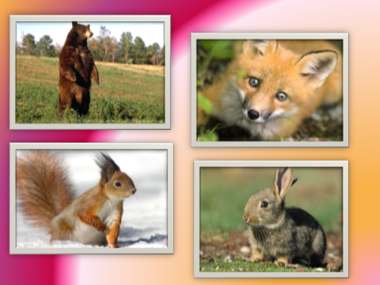
Молодцы , я вижу что вы хорошо знаете животных! Но у каждого животного есть свой дом ! Подскажите кто, где живет ?
-4-

игра « Кто ,где живет .» ИКТ

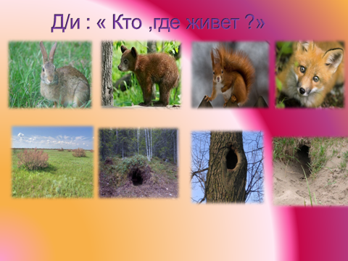

Физкультминутка:

Руки подняли и покачали – это деревья в лесу.
Локти согнули, кисти встряхнули – ветер сбивает росу.
Плавно руками помашем – это к нам птицы летят.
Как они сядут, покажем: крылья сложили назад.
Сегодня мы узнали много нового о деревьях и о лесе; как люди должны вести себя на природе. Не забывайте, что нужно беречь природу.

Старичок-Лесовичок очень доволен Вашими ответами.
А на память мы подарим ему картину леса, которую сделаем своими руками.
Совместная деятельность детей по созданию…
-5-

Рефлексия :
- Где были ?
2. С кем познакомились ?
3. Что узнали ?
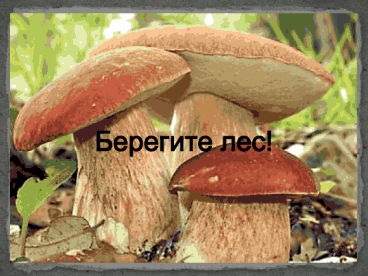
Используемая литература:

«В лес по загадки» Н. Сладков.

«Дидактические игры для ознакомления дошкольников с растениями» В.А. Дрязгунова.
«Дошкольное воспитание» №7 2000г. Журнал
«Занятия по ознакомлению с окружающим миром в средней группе детского сада.» О.В. Дыбина.

- 6 -

